**Лабораторная работа №7**

**Тема**: Разработка, тестирование и отладка модуля сортировки и обработки элементов массива

**1. Цель работы:** Отработка практических навыков разработки, тестирования и отладки приложений

**2. Программное обеспечение**

2.1 Операционная система Windows

2.2 Система программирования Visual Studio

**3. Постановка задачи**

Для конкретного варианта ввести массив исходных данных и выполнить над ним указанные действия. Изучив алгоритмы упорядочения, выбрать один из них. Написать программу, которая работает с любым набором данных. Входную информацию и результаты счета вывести на печать, снабдив их соответствующими заголовками. Выполнить модульное (какого-либо модуля программы) и функциональное тестирование разработанной программы.

**4. Содержание отчета**

Тема и цель работы.

Текст программы.

Результаты работы программы.

Результаты функционального тестирования в виде таблицы:

|  |  |  |  |  |  |
| --- | --- | --- | --- | --- | --- |
| № | Что проверяется | Входные данные | Ожидаемый результат | Фактический результат | Успешность |
| 1 |  |  |  |  |  |
| 2 |  |  |  |  |  |
| … |  |  |  |  |  |
| … |  |  |  |  |  |
| n |  |  |  |  |  |

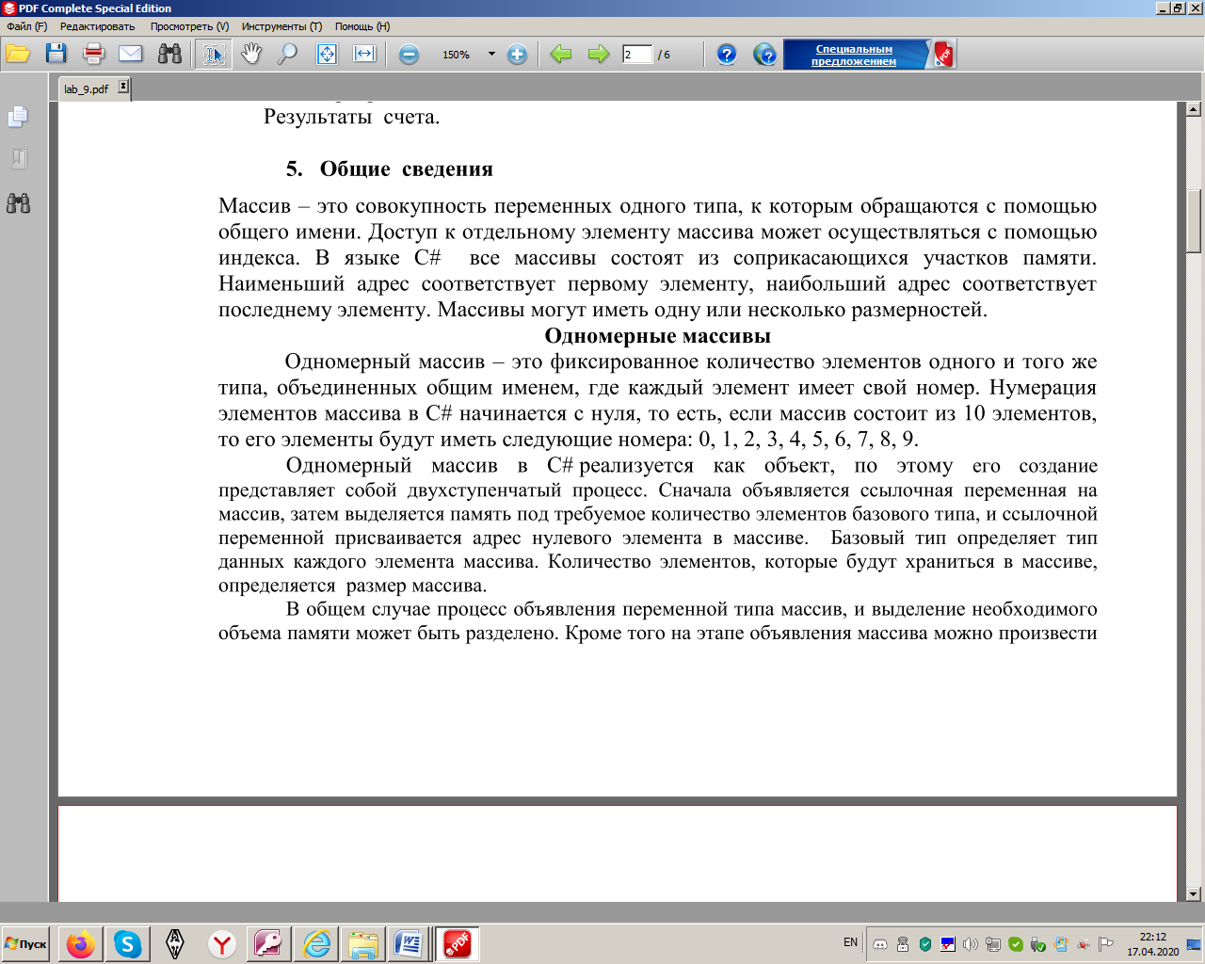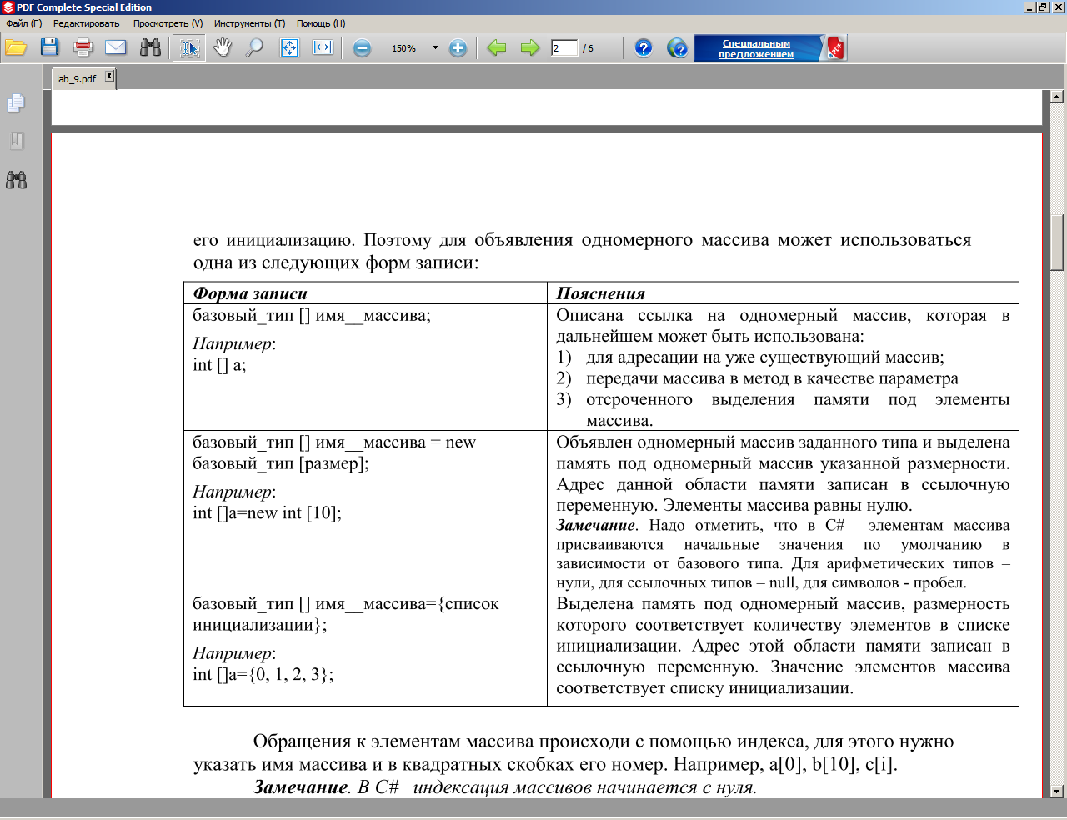



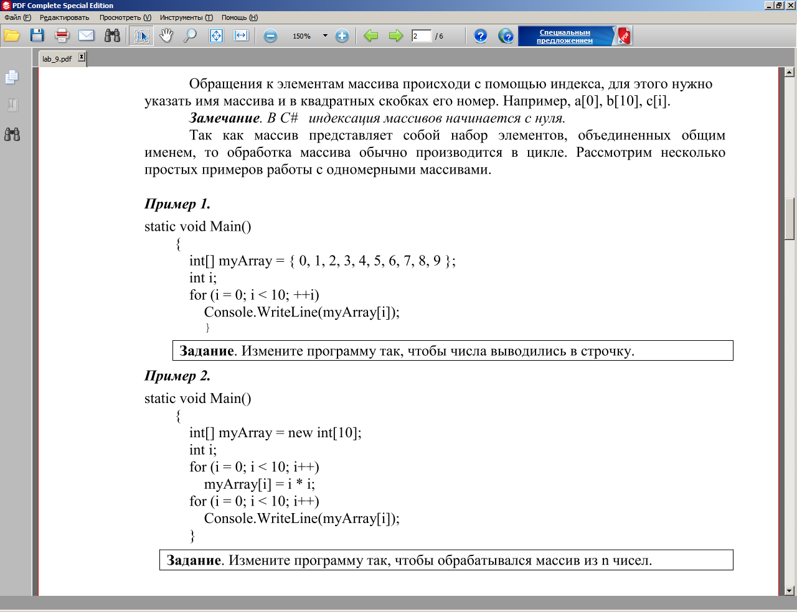

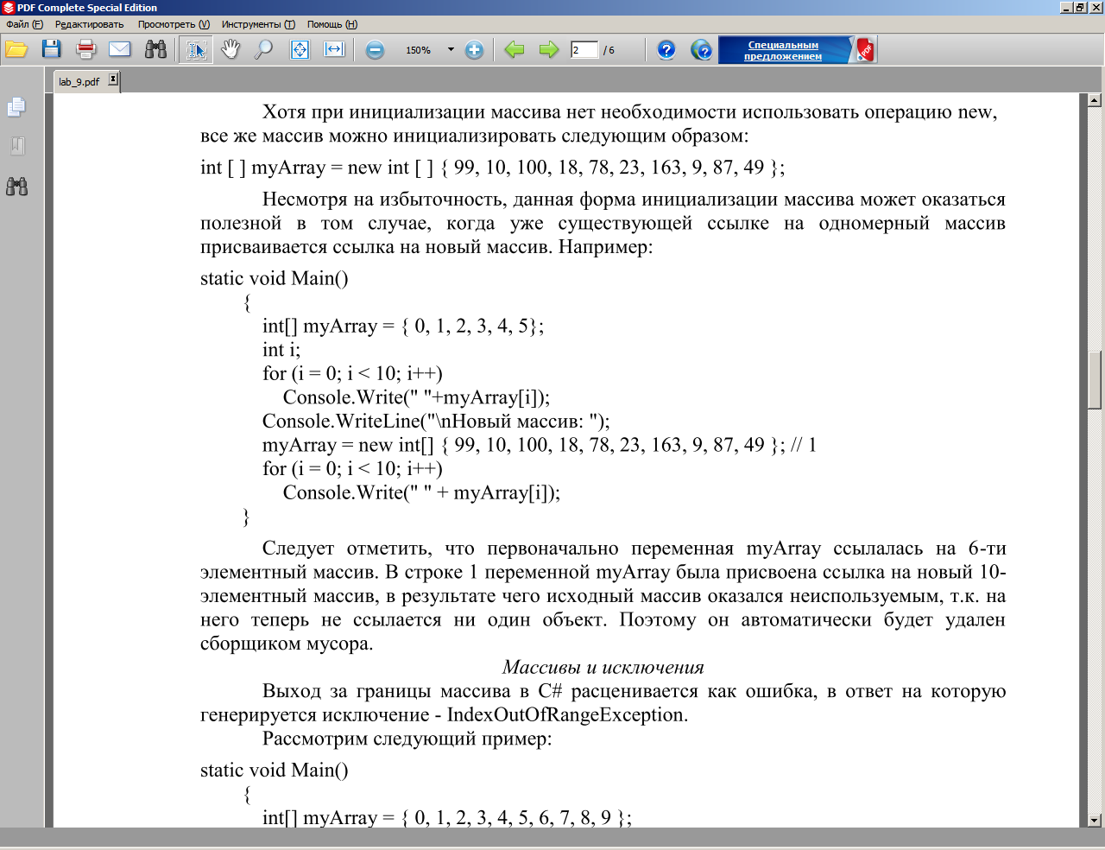

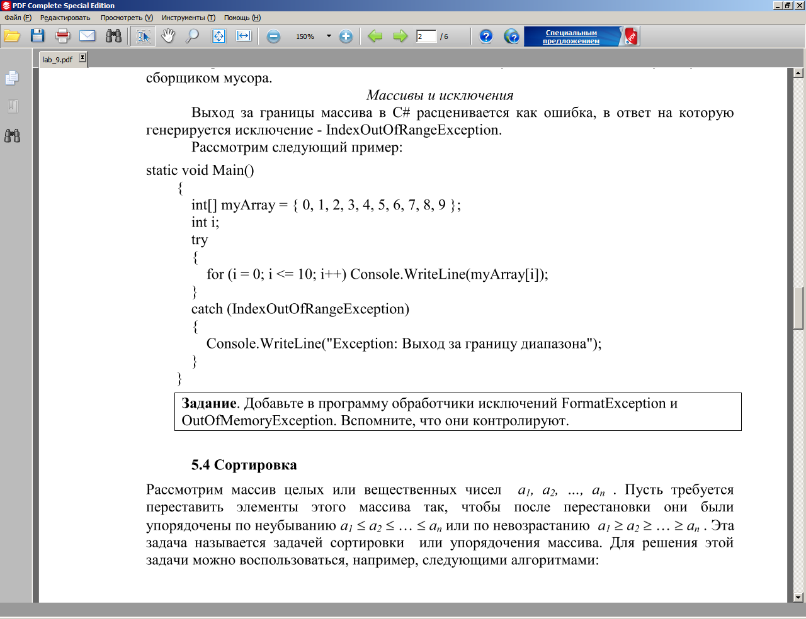

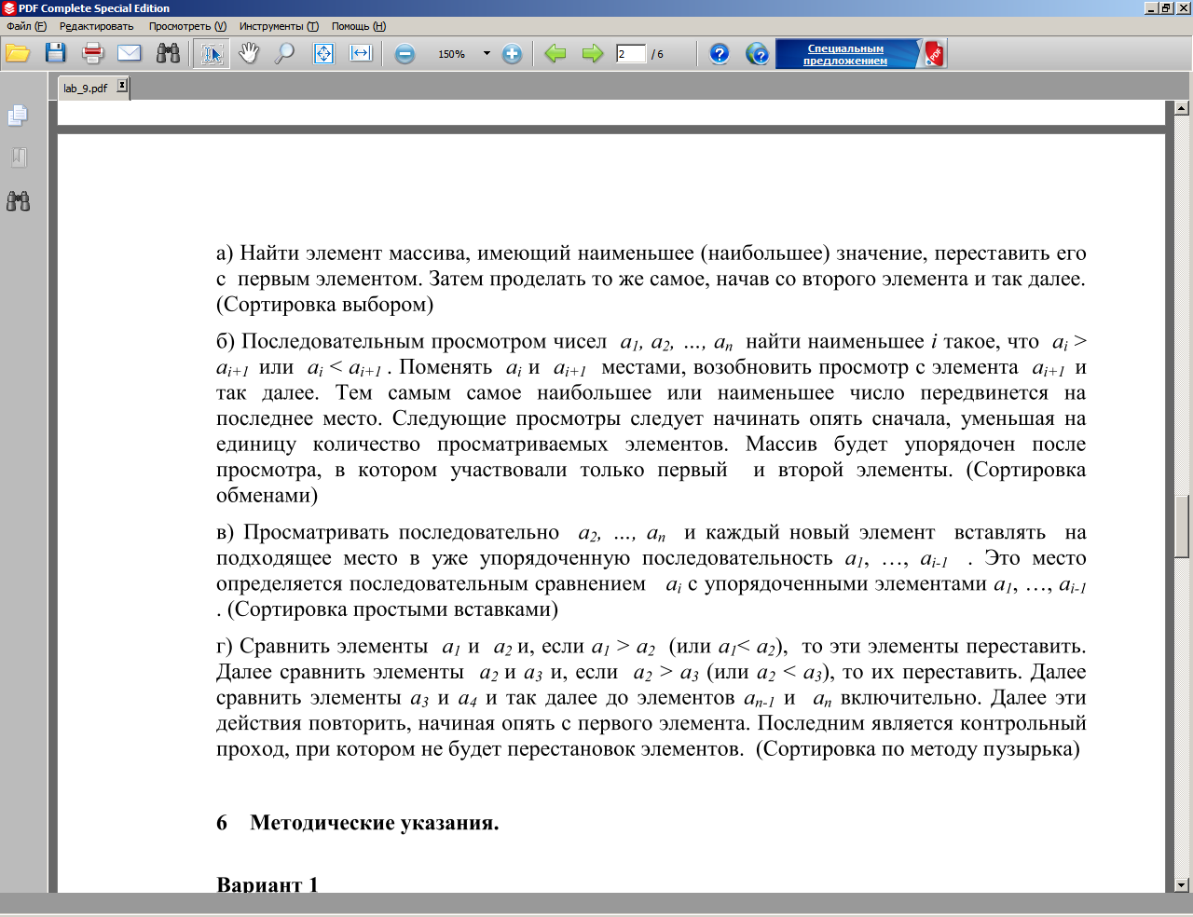

**6.** **Задания для самостоятельной работы** **(№варианта -номер в списке группы**)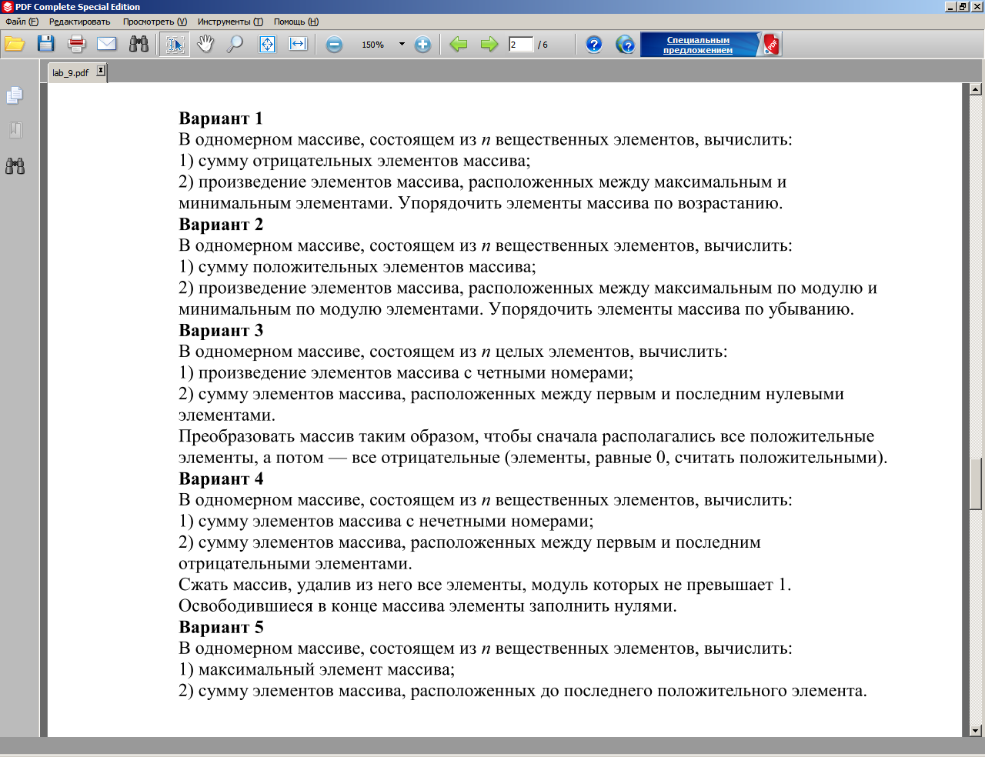

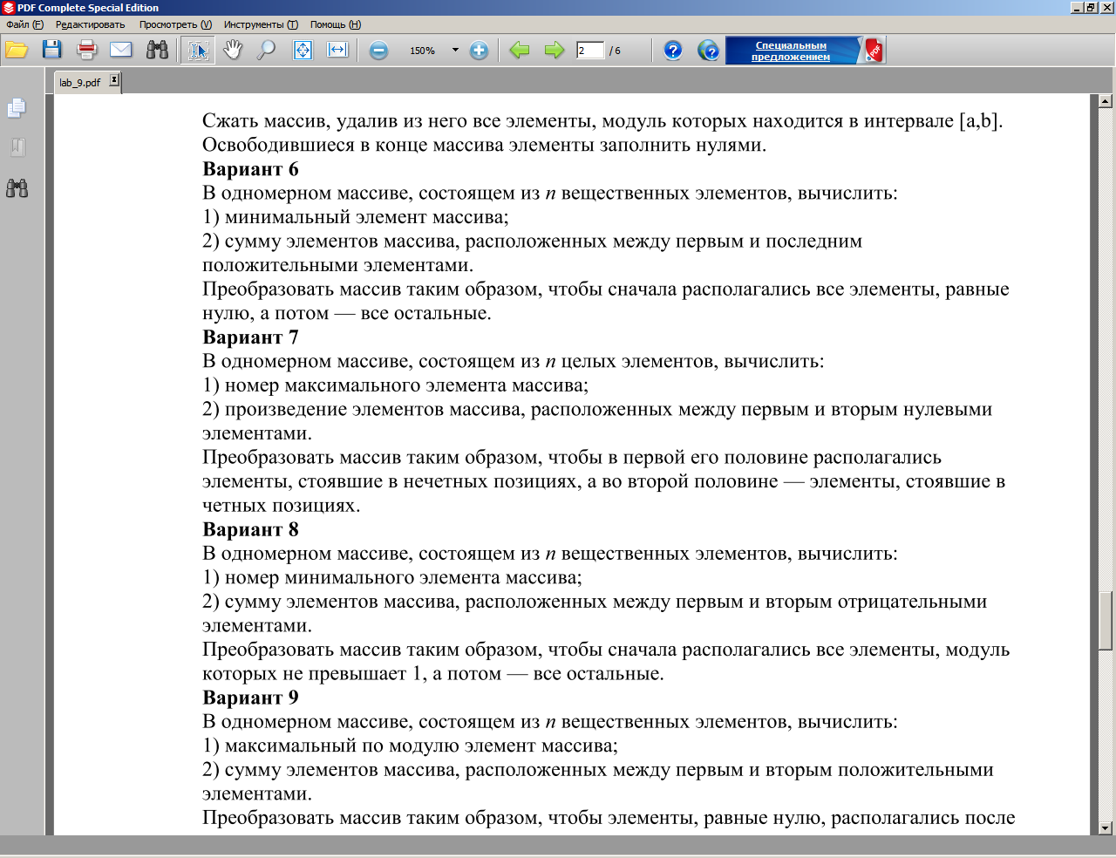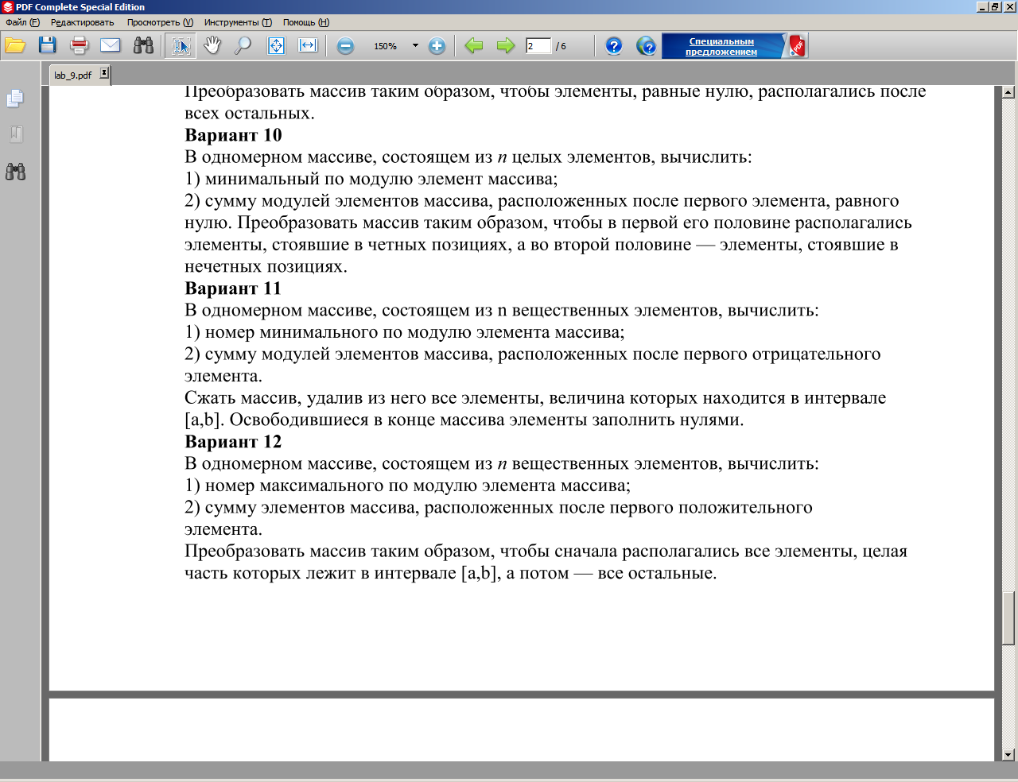

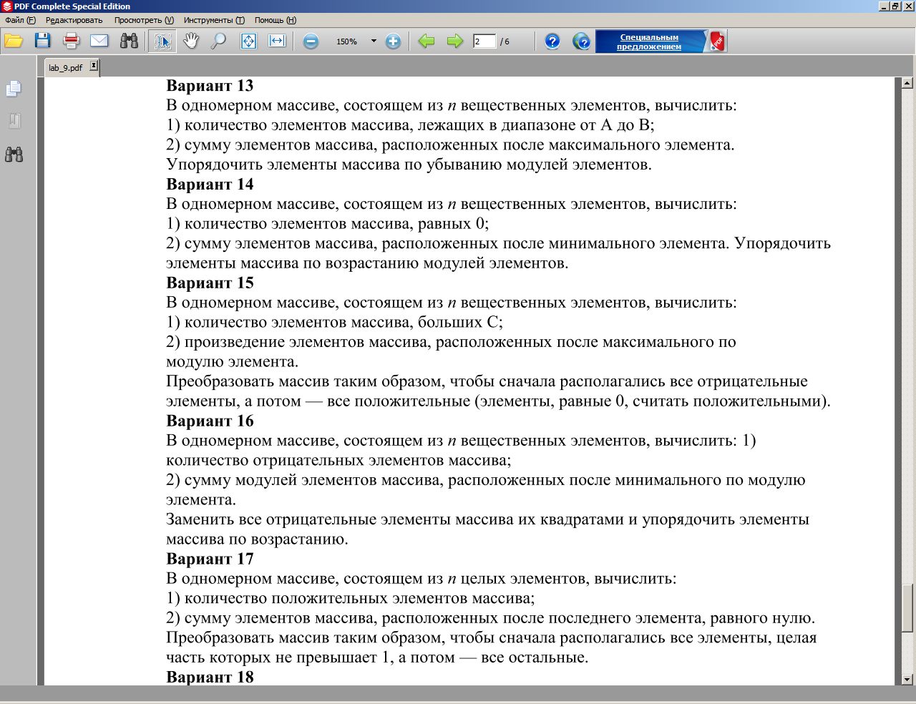

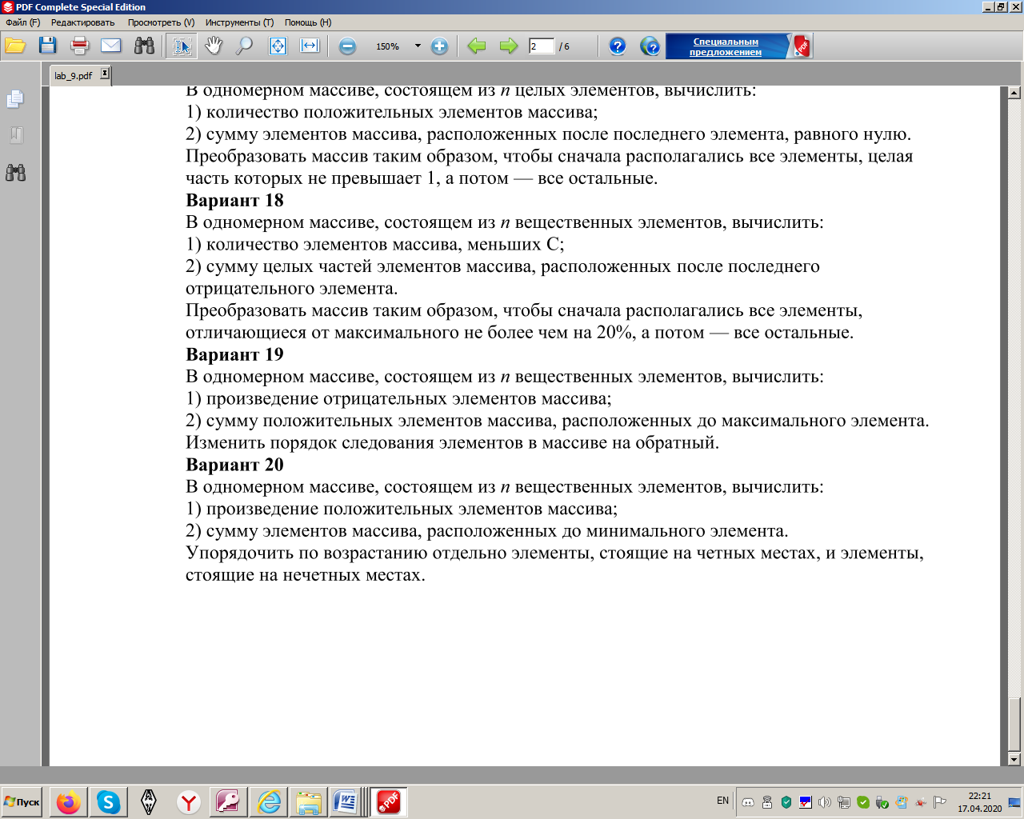

**7. Общее задание**

Выполнить тестирование и отладку разработанного приложения.